Atividade - Grécia Antiga
Introdução
Observe as imagens abaixo e responda: você identifica alguma dessas imagens? Escreva abaixo quais delas você reconheceu.
Agora, leia texto abaixo e resolva o que se pede.

Grécia Antiga
Você sabe o que todas as imagens acima têm em comum? Pois bem, todas elas estão ligadas a um povo muito importante que viveu no passado: os gregos antigos!
A Grécia foi uma civilização muito importante que deixou várias heranças para os nossos dias. A cultura grega e a maneira como eles viviam serviram de inspiração e exemplo para outros povos e mesmo para os países de hoje.
E quem eram os gregos? A Grécia surgiu no sul da Europa, numa parte do continente chamada de Península Balcânica. Suas origens são muito antigas, com vestígios que remontam a 2.000 a.C.! No entanto, o período mais conhecido e que mais estudamos sobre a Grécia é chamado de período clássico, que ocorreu nos séculos V a.C. e IV a.C.
Muitos historiadores explicam que os gregos formaram uma “amálgama de povos”. Parece uma expressão complicada, mas é muito simples de entender: significa que os gregos surgiram da mistura de muitos povos da região, formando uma "mistura" - ou amálgama - de diferentes populações. Jônios, Dórios, Aqueus e Cretenses são alguns desses povos que habitaram a região da Grécia e, cada um com suas características, contribuiu para a formação de uma cultura que conhecemos como a “Cultura Grega”.

Atividades
1. Vamos colorir o mapa da Grécia Antiga! Com a ajuda do(a) professor(a), pinte a área de toda a Grécia e preencha a localização das cidades de Esparta e Atenas. Faça com bastante capricho!
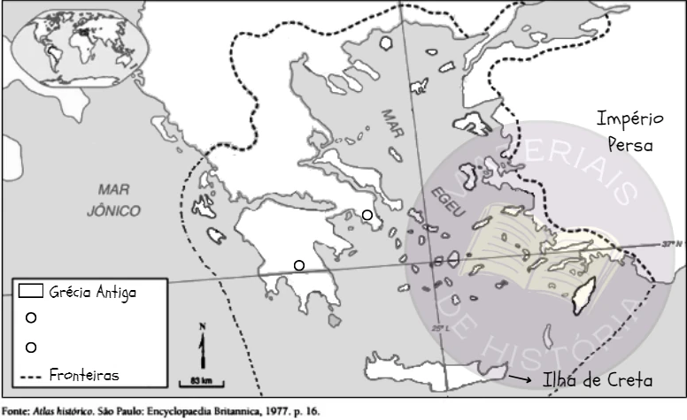
2. Com suas palavras, explique o que significa dizer que os gregos eram um “amálgama de povos”.
Os povos que formaram a Grécia
Para entender melhor a "amálgama" de povos que formou a Grécia, vamos conhecer três povos que antecederam os gregos.
Primeiramente, os Cretenses, povo que habitava a ilha de Creta. Por volta de 1800 a.C., esse povo já havia construído grandes palácios e desenvolvido uma escrita própria, muito parecida com a escrita hieróglifa dos egípcios. A escrita dos cretenses permanece um mistério até hoje, porque nenhum historiador conseguir decifrá-la. Sabe-se também que os Cretenses eram ótimos comerciantes e navegadores, negociando com cidades da região e com o Egito.
A grandeza dos antigos crenteses fez com que os gregos criassem uma das lendas mais famosas da história: o Minotauro. Segundo a lenda, o rei Minos de Creta, em vingança pela morte de seu filho, exigiu que Atenas enviasse sete meninos e sete meninas como tributo ao Minotauro - uma criatura metade homem, metade touro, que vivia no labirinto de um palácio. Teseu, um herói grego, finalmente derrotou o Minotauro usando um novelo de linha para encontrar o caminho de volta.
Os cretenses foram conquistados pelos Micênicos, outra civilização que também antecedeu a Grécia. Influenciado pelos cretenses, eles desenvolveram uma escrita e construíram grandes muralhas de pedra que protegiam Micenas, sua capital. Também construíram impressionantes palácios decorados com afrescos.
Por fim, outra população que viveu antes dos gregos foram os Dórios, povo guerreiro que invadiu a região da Grécia vindo do norte. Diferentemente dos Cretenses e dos Micênicos, os Dórios não deixaram registros escritos e tampouco construíram cidades sofisticadas, pois dedicavam-se principalmente à guerra.
Mas, e os gregos nisso tudo? Bem, o que chamamos de Grécia surgiu depois dessas três civilizações, sendo que os gregos herdaram características de todos eles. Portanto, os saberes dos Micênicos e dos Cretenses, bem como as habilidades guerreiras dos dórios ajudaram a formar a complexa cultura grega.

Atividades
1. Após a leitura do texto, complete as frases abaixo corretamente.
a) A admiração dos gregos pelos cretenses levou à criação da lenda do _____________________. (Minotauro/Unicórnio)
b) Os__________________ foram um povo guerreiro que viveram na região da Grécia. (Micênicos/Dórios)
c) A escrita dos _____________________ nunca foi decifrada. (Micênicos/Cretenses)
d) Os antigos ___________________ eram um povo conhecido pelo comércio e pela navegação (Dórios/Cretenses)
2. Qual a relação entre os Cretenses, Dórios e Micênicos e a complexidade da cultura da Grécia?
3. Preencha a cruzadinha corretamente.
